**新 书 推 荐**

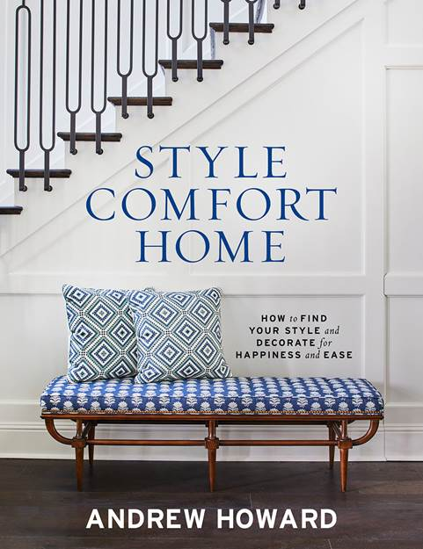

**中文书名：《设计风格、舒适度与家》**

**英文书名：*STYLE, COMFORT, HOME: HOW TO FIND YOUR STYLE AND DECORATE FOR HAPPINESS AND EASE***

**作 者：Andrew Howard**

**出 版 社：Abrams**

**代理公司：ANA/Leah**

**页 数：240页**

**出版时间：2021年9月**

**代理地区：中国大陆、台湾**

**审读资料：电子稿**

**类 型：建筑与艺术设计**

**内容简介：**

这是一本来自设计专家、一名父亲和幽默大师安德鲁·霍华德的家庭友好型室内设计书，阐释了一种非常适合渴望活泼、易于采纳的设计理念，书中的设计会为你的室内装饰带来一股新鲜的气息。

安德鲁·霍华德知道，设计类书籍对普通房主来说往往显得陌生而高深，他想改变这种状况。“用高端设计理念设计出来的房间似乎遥不可及，”安德鲁表示，“我认为必须用另一种方式，在DIY和高端设计之间找到一个中间地带。我想让人们知道，从有利于良好交谈的家具摆放方式，到选择最适合的油漆颜色，再到寻找让房子更有家的味道的艺术品和配件，人们可以亲自做很多事来改善自己的生活环境。这些东西都不需要花费很多金钱，又可以极大地改变一个空间。这本书中有很多让你的家看起来更棒的简单、可行、实惠的方法，我很高兴能与读者分享我所知道的一切。”

**销售亮点：**

* **既有趣又实用：**如果你还在寻找时髦，但仍然实用的家居设计建议，本书就是你的最佳选择！霍华德采取的办法充满创造力，幽默和乐趣，他为每个房间都提供了新颖，适合家庭生活，适合娱乐、儿童和宠物的想法。
* **第一个家、家庭住宅、空巢之家：**无论你正要搬进你的第一个“真正的”家，还是为一个成长中的家庭或空间增加娱乐、缩小规模，又或是要为度假屋进行装饰，霍华德的简单风格都会适合你的需求。
* **专业的设计知识：**霍华德是一位技术娴熟的设计师，其成熟的技术将帮助您实现拥有易于打理的美丽家园的梦想。

**作者简介：**

**安德鲁·霍华德（Andrew Howard）**是一位非常受欢迎的设计师，他新颖的设计风格和适合家庭生活的室内设计吸引了大量受众和顶级家居杂志的关注。霍华德现在住在佛罗里达州的杰克逊维尔。

**内文插图：**

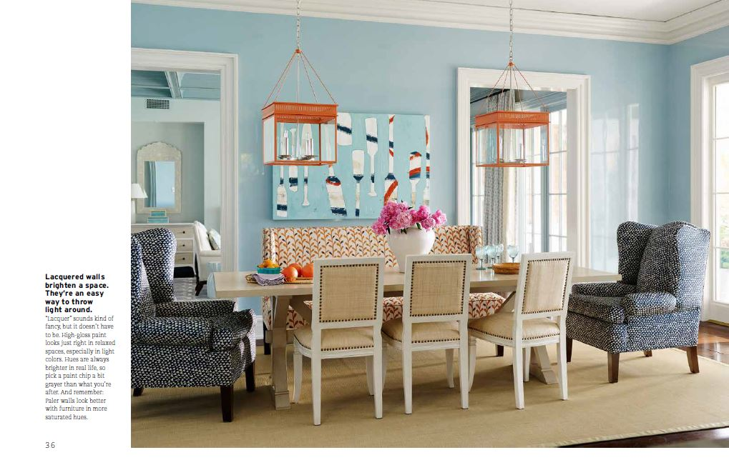

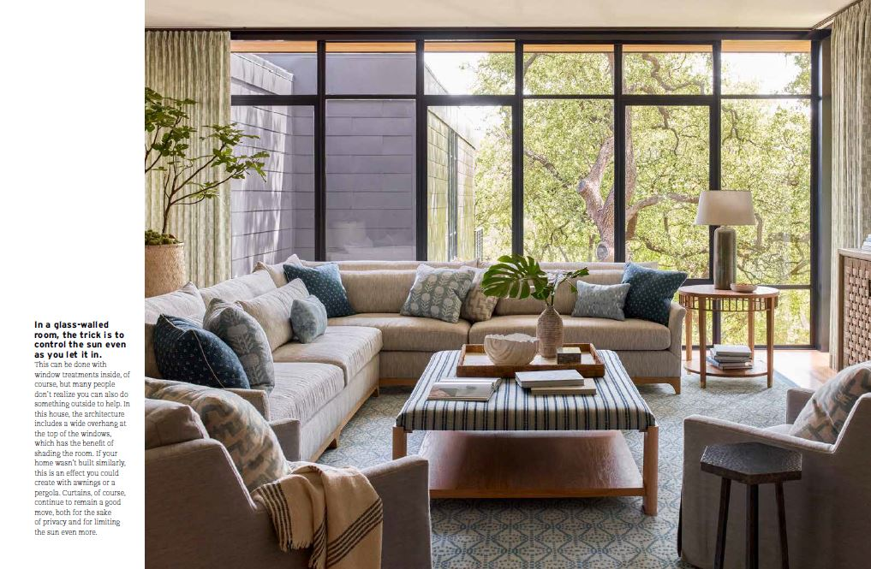

**谢谢您的阅读！**

**请将回馈信息发至：郭丹娅 (Leah Guo)**

**安德鲁﹒纳伯格联合国际有限公司北京代表处**

**北京市海淀区中关村大街甲59号中国人民大学文化大厦1705室, 邮编：100872**

**电话：010-82449325**

**传真：010-82504200**

**Email: Leah@nurnberg.com.cn**

**网址：www.nurnberg.com.cn**

**微博：**[**http://weibo.com/nurnberg**](http://weibo.com/nurnberg)

**豆瓣小站：**[**http://site.douban.com/110577/**](http://site.douban.com/110577/)

**微信订阅号：ANABJ2002**

